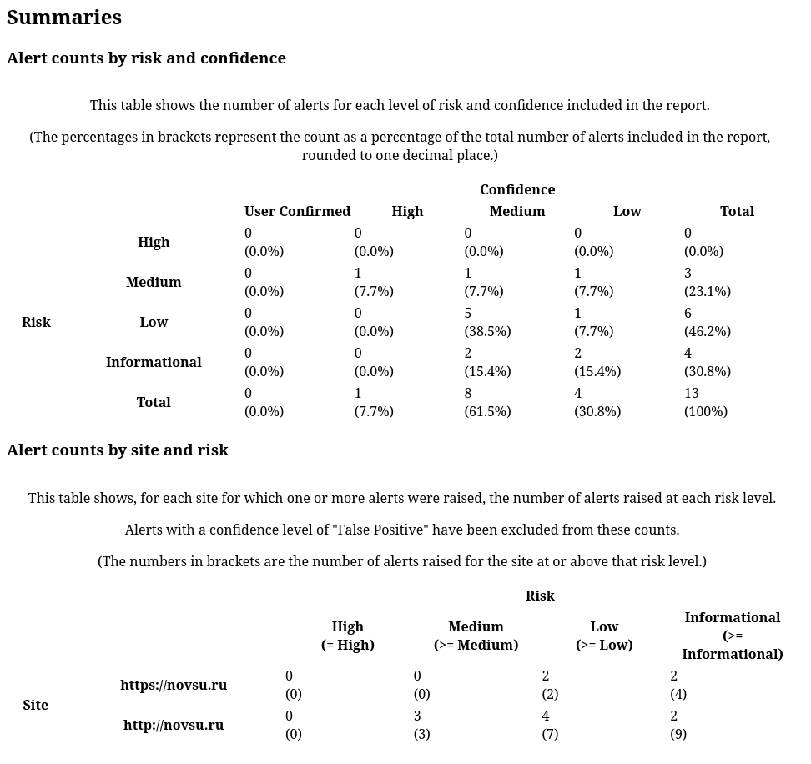
.

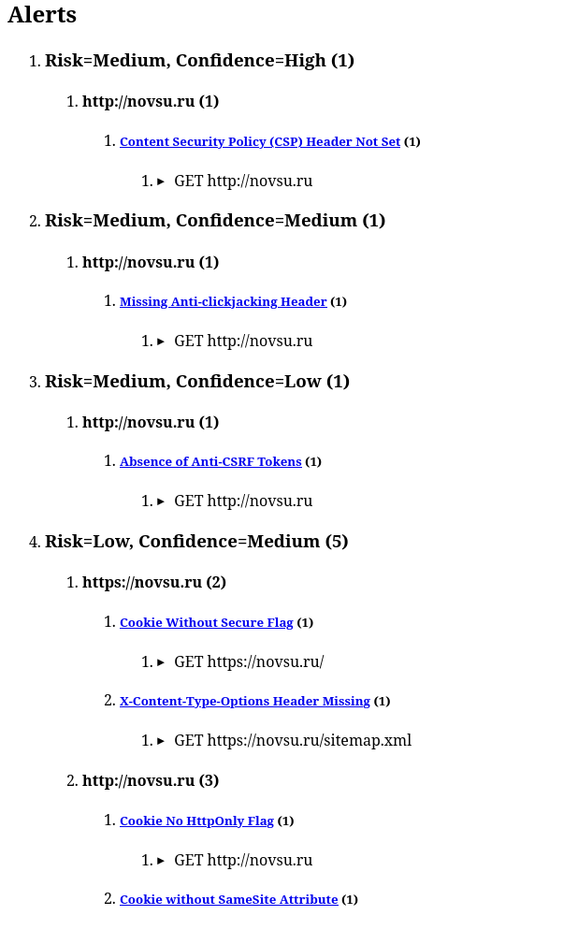
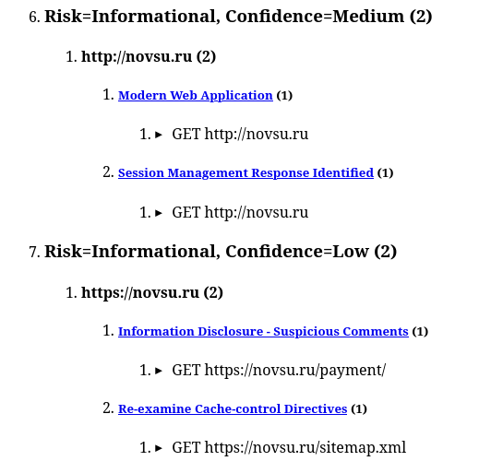
.

Средний риск
- Content Security Policy (CSP) Header Not Set
  - URL: http://novsu.ru
  - Уязвимость: Отсутствует заголовок CSP, что увеличивает риск внедрения вредоносных скриптов.
  - Рекомендации:
    - Настройка CSP для предотвращения XSS.
    - Использование ресурсов OWASP.
- Missing Anti-clickjacking Header
  - URL: http://novsu.ru
  - Уязвимость: Нет заголовка защиты от clickjacking.
  - Рекомендации:
    - Добавить заголовок X-Frame-Options: SAMEORIGIN.
- Absence of Anti-CSRF Tokens
  - URL: http://novsu.ru
  - Уязвимость: Отсутствуют токены защиты от CSRF.
  - Рекомендации:
    - Реализовать токены CSRF на уровне форм.

Низкий риск
- Cookie No HttpOnly Flag
  - URL: http://novsu.ru
  - Уязвимость: Отсутствует флаг HttpOnly для cookie.
  - Рекомендации:
    - Установить флаг HttpOnly для защиты от XSS.
- Cookie Without Secure Flag
  - URL: https://novsu.ru
  - Уязвимость: Cookie передаются без шифрования.
  - Рекомендации:
    - Установить флаг Secure для cookie.
- Cookie without SameSite Attribute
  - URL: http://novsu.ru
  - Уязвимость: Cookie могут использоваться для атак CSRF.
  - Рекомендации:
    - Установить атрибут SameSite.
- Cross-Domain JavaScript Source File Inclusion
  - URL: http://novsu.ru
  - Уязвимость: Включение скриптов с других доменов.
  - Рекомендации:
    - Проверить скрипты на надежность.
- X-Content-Type-Options Header Missing
  - URL: https://novsu.ru/sitemap.xml
  - Уязвимость: Отсутствие заголовка.
  - Рекомендации:
    - Добавить заголовок X-Content-Type-Options: nosniff.
- Timestamp Disclosure - Unix
  - URL: http://novsu.ru
  - Уязвимость: Раскрытие временных меток.
  - Рекомендации:
    - Убрать излишнюю информацию.

Информационный риск
- Modern Web Application
  - URL: http://novsu.ru
  - Замечание: Определена структура современного приложения.
  - Действия: Никаких дополнительных шагов не требуется.
- Session Management Response Identified
  - URL: http://novsu.ru
  - Замечание: Обнаружены параметры сессии.
  - Действия: Проверить управление сессиями.
- Information Disclosure - Suspicious Comments
  - URL: https://novsu.ru/payment/
  - Уязвимость: Подозрительные комментарии в коде.
  - Рекомендации:
    - Удалить ненужные комментарии.
- Re-examine Cache-control Directives
  - URL: https://novsu.ru/sitemap.xml
  - Замечание: Рекомендовано пересмотреть директивы кэширования.
  - Рекомендации:
    - Настроить директивы для снижения рисков.

